Clavicordo: il modo migliore per imparare a suonare il pianoforte

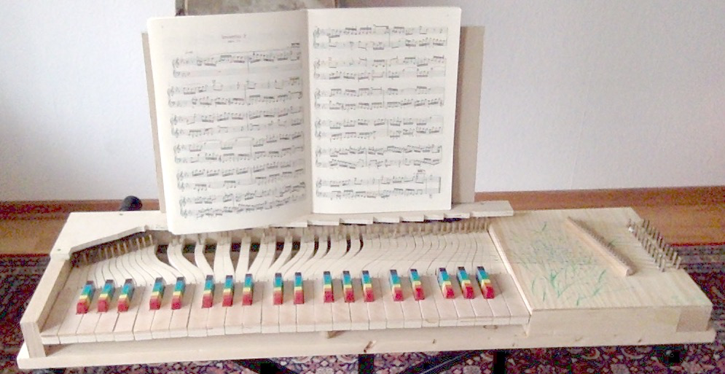
Chi vuole imparare a suonare il pianoforte dovrebbe iniziare con il clavicordo come Wolfgang Amadeus Mozart e molti altri pianisti. Questo ha molti vantaggi, come ha già scritto Carl Phillipp Emanuel Bach nel suo libro di testo sul suonare il pianoforte:

... ma credo che un buon clavicordo, con l'eccezione che ha un tono più debole, abbia tutta la bellezza in comune con il forte piano e, inoltre, io posso portare e formare il suono dopo l'eccitazione con pressione. (C. Ph. E. Bach, tentativo del vero modo di suonare il pianoforte, introduzione §11)

Il clavicordo …

- … è il più antico strumento a tastiera conosciuto e si basa sul monocordo inventato da Pitagora. Un clavicordo legato utilizza una corda per più chiavi, il che consente un design compatto.
- …ha solo 45 tasti, questi sono facili da raggiungere, soprattutto per i piccoli. Con un pianoforte, i bambini spesso non riescono a raggiungere la fine della tastiera con le mani o il pedale con i piedi. Il tocco è molto più leggero rispetto a un pianoforte e quindi più adatto ai bambini per imparare quanto è facile suonare.
- … non è rumoroso, ma bello. Puoi giocarci a mezzanotte senza disturbare i vicini e i familiari.
- … è leggero, puoi portarlo con te ovunque tu vada e metterlo da parte se hai bisogno di spazio.
- … è più facile da capire di una tastiera elettrica o di un pianoforte elettrico. Puoi vedere come viene creato il suono colpendo le tangenti sulle corde.
- … Puoi imparare a costruire a buon mercato nelle lezioni di pianoforte a Kiki e Kuku (il materiale costa circa 290 €, tempo richiesto circa 50 ore) e (se qualcosa si rompe ed è stonato) puoi anche riparare e accordare te stesso ( buono per lo sviluppo della manualità e dell'udito).

Helmut Perl scrive nel suo libro „Rhythmische Phrasierung in der Musik des 18. Jahrhunderts“ (Wilhelmshaven 1984):
Il clavicordo era nei secoli XVII e XVIII. lo strumento a tastiera più popolare per via del suo tono "flessibile". Aveva anche il tocco più leggero. La sua meccanica a massa ridotta e priva di attrito corrispondeva a uno stile di gioco leggero e rilassato, che era la base di tutte le applicazioni di strumenti a tastiera. Strumenti dal buon funzionamento erano quindi indispensabili per l'inizio delle lezioni. ... perché scioltezza e leggerezza sono alla base della "bella esecuzione" (F. Couperin, L'Art de toucher de Clavecin, Parigi 1717)
"Prätorius vorrebbe che il suono rigido degli strumenti a tastiera fosse animato da una sorta di animazione, come è possibile con il clavicordo." (Jochen Gärtner, Das Vibrato ..., Regensburg 1974)

Rinforzato da pickup elettrici (clavinet), il clavicordo è stato utilizzato in molte registrazioni funk e rock, soprattutto negli anni '70.


– Flauto Traverso & Clavicordo -
La filarmonica più tranquilla
Kiki und Kuku
eine_floete@mcphase.de www.mcphase.de/TC

